ÉCOLE NATIONALE DES PONTS ET CHAUSSÉES, ÉCOLES NATIONALES SUPÉRIEURS DE L'AÉRONAUTIQUE ET DE L'ESPACE DE TECHNIQUES AVANCÉES, DES TÉLECOMMUNICATIONS, DES MINES DE PARIS, DES MINES DE SAINT-ÉTIENNE, DES MINES DE NANCY, DES TÉLÉCOMMUNICATIONS DE BRETAGNE ÉCOLE POLYTECHNIQUE (FILIERE TSI) CONCOURS D'ADMISSION
SECONDE ÉPREUVE DE PHYSIQUE
Filière MP
(Durée de l'épreuve : $3$ heures; l'usage de la calculatrice est autorisé)
Sujet mis à disposition des concours : Cycle international, ENSTIM, INT, TPE-EIVP
Les candidats sont priés de mentionner de façon apparente sur la première page de la copie :
Physique II - Filière MP
L'énoncé de cette épreuve, particulière aux candidats de la filière MP, comporte 4 pages.
- Si, au cours de l'épreuve, un candidat repère ce qui lui semble être une erreur d'énoncé, il le signale sur sa copie et poursuit sa composition en expliquant les raisons des initiatives qu’il est amené à prendre.
- Il ne faudra pas hésiter à formuler tout commentaire qui vous semblera pertinent, même lorsque l'énoncé ne le demande pas explicitement. Le barème tiendra compte de ces initiatives ainsi que des qualités de rédaction de la copie.
Électrostatique et rayonnement
Présentation
Ce problème concerne le problème classique de «l'énergie manquante», qui surgit lorsque l'on considère la décharge soudaine de deux condensateurs dans un circuit non inductif et de résis tance nulle. Attribuer de force une résistance aux fils (et donc changer le modèle) permet de retrouver cette énergie mais, sur le plan des phénomènes, ne résout pas grand-chose. On aborde dans ce problème une étude plus précise de la situation : les lois de Kirchoff sont mises en question et l’on fait intervenir le phénomène, usuellement (et légitimement) négligé du rayonnement.
La première partie, qui se veut très simple, présente le phénomène de l'énergie manquante. La deuxième, proche du cours, décrit le rayonnement d'une spire. La troisième partie traite du rayonnement dans un circuit idéal à deux capacités. La quatrième partie traite numériquement un circuit réel simple. La cinquième partie est consacrée à une étude qualitative assez fine de la hiérarchie des diverses constantes de temps dans un circuit RLC série. Les parties I et II peuvent se traiter en toute indépendance.
I. Circuit de deux condensateurs, régime quasi stationnaire
$◻1$ - Le circuit ouvert de la figure 1 (page suivante), comprend deux condensateurs de capacités respectives $C_{1}$ et $C_{2}$. Le premier condensateur porte une charge $q_{10}$. Le second n'est pas chargé. Quelle est l'expression de l'énergie électrique $W_{i}$ emmagasinée dans ce circuit?
$◻2$ - On ferme l'interrupteur. Quelle est la tension $U_{f}$ d'équilibre des condensateurs?
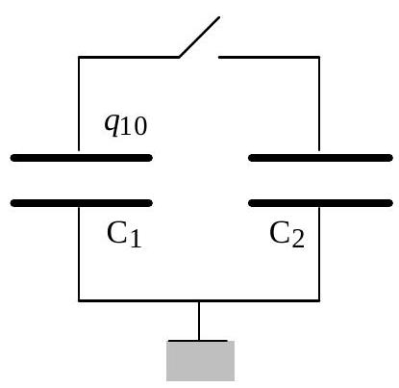
Fig. 1 : deux condensateurs
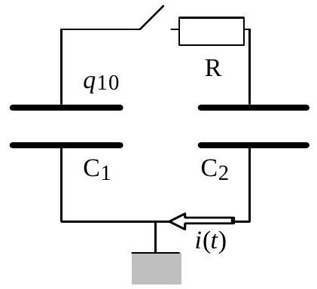
Fig. 2 : Fig. $1+$ une résistance
- 3 - Quelle est l'énergie $W_{f}$ emmagasinée maintenant dans le circuit ? Exprimer $W_{f}−W_{i}$ en fonction de $C_{1},C_{2}$ et $q_{10}$.
$◻4$ - Une interprétation de cette perte d'énergie est que la résistance du circuit n'est pas nulle. C'est ce que montre la figure 2. La tension $U_{f}$ et l'énergie $W_{f}$ sont-elles changées, du fait de l'introduction de la résistance $R$ ?
$◻5$ - Quelle est l'équation différentielle suivie par la charge $q_{1}$ pendant la décharge du condensateur ? En déduire l'expression du courant $i(t)$ circulant dans le circuit puis celle de l'énergie $Q$ dissipée dans la résistance. Cette énergie dépend-elle de $R$ ?
$◻6$ - Quelle est la constante de temps du circuit ? L'approximation des régimes quasi-stationnaires est-elle valide pour le premier montage ?
II Rayonnement d'une boucle de courant
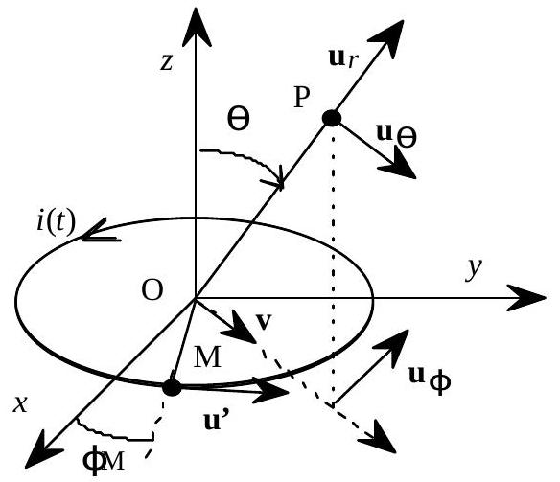
Fig. 3 : spire de rayon $a$; $(Ox,v)=∅$
Le milieu étant le vide, une spire de centre O , de rayon $a$, placée dans le plan ( $xOy$ ) d'un repère galiléen $R_{g}(O,x,y,z)$, est parcourue par le courant $i(t)$. Les coordonnées sphériques du point courant P sont ( $r,θ,ϕ$ ) où $r=OP,θ$ désigne la colatitude et $ϕ$ la longitude. Un point M de la spire est repéré par sa longitude $ϕ_{M}$ (Fig. 3) ; on note $u^{′}(M)$ le vecteur unitaire tangent à la spire en ce point, et $t_{MP}=\frac{MP}{c}$, où $c$ est la célérité du rayonnement dans le vide.
L'élément de spire $ds=\left(a dϕ_{M}\right)u^{′}(M)$ contribue au potentiel vecteur au point $P$ par l'élément
$$d A(t,P)=\frac{μ_{0}}{4π}\frac{i\left(t−t_{MP}\right)}{MP} ds$$
Le courant passe d'une certaine valeur $i_{0}$ à la valeur nulle en un temps caractéristique $τ$ réalisant les inégalités $a≪cτ≪r$.
$◻7$ - Montrer que, à chaque instant, on peut considérer le courant comme identique en tout point de la spire.
$◻8$ - Montrer sans calculs que le potentiel vecteur $A(t,P)$ est porté par $u_{ϕ}$. En déduire que sa composante $A_{ϕ}$ s'écrit :
$$A_{ϕ}=\frac{μ_{0}}{4π}\int_{0}^{2π}{ }\frac{i\left(t−t_{MP}\right)}{MP}acos⁡\left(ϕ−ϕ_{M}\right)dϕ_{M}$$
$◻9$ - Vérifier que, au second ordre près en $\frac{a}{r}$, et en posant $u=t−\frac{r}{c}$, on a
$$\begin{matrix}MP=r−\frac{a}{r}sin⁡(θ)cos⁡\left(ϕ−ϕ_{M}\right)−i\left(t−t_{MP}\right)=i(u)+\frac{a}{c}\frac{ di(u)}{du}sin⁡(θ)cos⁡\left(ϕ−ϕ_{M}\right)\text{ et } \\ A_{ϕ}=\frac{μ}{4rc}a^{2}\frac{ di(u)}{du}sin⁡(θ)\end{matrix}$$
$◻10$ - En déduire la composante dominante du champ d'induction magnétique $B$ en un point P situé à une distance $r≫cτ$ de l'origine. En coordonnées sphériques, le rotationnel d'un vecteur $V=V_{r}u_{r}+V_{θ}u_{θ}+V_{ϕ}u_{ϕ}s$ 'exprime sous la forme du déterminant symbolique :
$$\begin{matrix} & rot(V)=\frac{◻∂}{∂θ}\left(rV_{ϕ}sin⁡θ\right)−\frac{∂\left(rV_{θ}\right)}{∂ϕ}\frac{u_{r}}{∂r^{2}sin⁡θ}−\frac{◻∂}{∂r}\left(rV_{ϕ}sin⁡θ\right)−\frac{∂V_{r}}{∂ϕ}\frac{u_{θ}}{∂rsin⁡θ}+\frac{◻}{∂r}\left(rV_{θ}\right)−\frac{∂V_{r}}{∂θ}\frac{u_{ϕ}}{r} \\ & \text{ avec } u_{θ}∧u_{ϕ}=u, u_{ϕ}∧u_{r}=u_{θ} \text{ et } u_{r}∧u_{θ}=u_{ϕ}.\end{matrix}$$
11- Déterminer le champ électrique E avec la même approximation. Comparer la structure de l'onde au voisinage de $P$ avec celle d'une onde plane.
12 - En déduire l’expression du vecteur de Poynting. Montrer, en précisant la valeur de $K$, que la puissance moyenne rayonnée à travers la sphère de centre O passant par P est :
$$P_{\text{ray }}=K\frac{◻{ d}^{2}i}{∣◻^{2}t^{2}}$$
Indication numérique : avec $μ_{0}=4π×{10}^{−7}H.m^{−1}$ et $c=3×{10}^{8} m.s^{−1}$, on trouve la relation $K=2,47×{10}^{−33}σ^{2}$, où $σ$ est la surface de la spire, en $m^{2}$.
13 - Un dipôle de Hertz de moment électrique $p_{0}$ et oscillant à la pulsation $ω$ rayonne dans tout l'espace la puissance moyenne
$$⟨P⟩=\frac{1}{3}\frac{μ_{0}}{4πc}p_{0}^{2}ω^{4}.$$
Que vous suggère la mise en perspective de cette expression avec la relation [1] ?
III Rayonnement du circuit à deux condensateurs
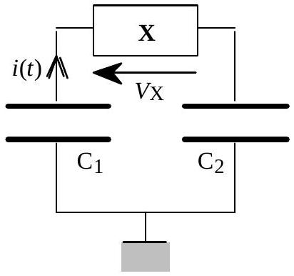
Fig. 4 : Fig. 1 +boîte noire
On rend compte du rayonnement dans le circuit de la figure 1 en introduisant une boîte noire X qui, parcourue par le courant $i(t)$, dépense la puissance $P_{\text{ray }}$. On appelle $V_{X}$ la tension aux bornes de $X$. Le circuit équivalent lorsque l'interrupteur est fermé est représenté figure 4.
14 - Montrer, en précisant la valeur de $C$, que $V_{X}$ satisfait l'équation différentielle (où la constante $K$ est celle qui intervient dans la relation [1]) :
$$\frac{◻d^{3}V_{X}}{◻ dt^{3}}◻^{2}+\frac{1}{KC}=\frac{◻dV_{X}}{◻ dt}◻_{◻}^{V_{X}}=0\text{ [2] }$$
15 - Il se trouve que la solution «physique» de [2] est de la forme $V_{X}=Aexp⁡(st)$ ! déterminer les valeurs possibles a priori de $s$. La solution de [2] peut-elle être une superposition de fonctions correspondant à diverses valeurs de $s$ ?
16 -On choisira la solution donnée par la seule valeur réelle de s. Le signe de ce nombre admissible est-il physiquement admissible a priori?
$◻17$ - Déterminer $\frac{d^{2}i}{ dt^{2}}$ et exprimer l'énergie rayonnée entre le temps $t=\frac{r}{c}$ et $t=∞$. Le résultat obtenu ne devrait pas manquer de susciter un commentaire.
IV Un circuit plus réaliste
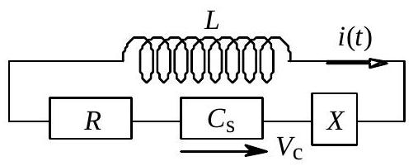
Fig. 4 : un circuit RLC série
Le circuit de la figure 4 comprend une résistance $R$, une inductance $L$, la boîte noire X , régie encore par la relation [1] et un condensateur de capacité $C_{s}$, équivalent aux deux condensateurs précédents.
18- Montrer que l'équation différentielle relative à $V_{c}$, tension aux bornes de $C_{s}$, a des solutions exponentielles $V_{C}=A_{C}exp⁡(−qt)$, avec $q$ réel et positif, pourvu que
$$q^{5}−\frac{L}{K}q^{2}+\frac{R}{K}q−\frac{1}{KC_{s}}=0$$
Que se passe-t-il lorsque $K→0$ ?
$◻19$ - Donner un sens à l'affirmation suivante: la résistance radiative est $R_{\text{rad }}=Kq^{4}$.
- 20 - Quelques résultats numériques pour le circuit $RC$ radiatif, avec $a=5 cm$, $C_{s}=100μ F$ et dans la gamme ${10}^{−7}Ω≤R≤{10}^{−3}Ω$ sont présentés ci-dessous.
$$R(Ω)$$ | $${10}^{−7}$$ | $$5×{10}^{−7}$$ | $${10}^{−6}$$ | $$5×{10}^{−6}$$ | $${10}^{−5}$$ | $$5×{10}^{−5}$$ | $${10}^{−4}$$ | $$5×{10}^{−4}$$ | $${10}^{−3}$$
$$q\left(s^{−1}\right)$$ | $$1,15×{10}^{9}$$ | $$1,14×{10}^{9}$$ | $$1,13×{10}^{9}$$ | $$1,01×{10}^{9}$$ | $$8,21×{10}^{8}$$ | $$2,00×{10}^{8}$$ | $$1×{10}^{8}$$ | $$2×{10}^{7}$$ | $$1×{10}^{7}$$
$$R_{\text{rad }}/R$$ | 85,62 | 16,49 | 7,85 | 0,98 | 0,22 | $$1,50×{10}^{−4}$$ | $$4,82×{10}^{−6}$$ | $$1,54×{10}^{−9}$$ | $$4,82×{10}^{−11}$$

Commenter ces résultats. Par exemple : dans quels cas a-t-on affaire à un déclin radiatif, ou au déclin ordinaire d'un circuit $RC$ ? pourquoi, lorsque la résistance $R$ est suffisamment petite, $q$ est-il essentiellement constant ? que vaudrait $q$ pour $R=1Ω$ ? Numériquement, $R_{c}=\frac{◻K}{◻C_{s}^{4}}◻_{◻}^{\frac{1}{5}}$ pour $R=R_{c}≈6,86×{10}^{−5}Ω$. Esquisser l'allure d'une sorte de «diagramme de Bode » donnant $ln⁡\frac{◻R_{rad}}{R}\frac{◻}{R}$ en fonction de $ln⁡(R)$, la « résistance de coupure» étant $R_{c}$ défini ci-dessus.
V Discussion des effets radiatifs
On considère un circuit $RLC$ série ordinaire, avec $C=0,68pF,L=20×{10}^{−9}H$, $R=3,5kΩ$, correspondant à une résistivité $ρ=0,80Ω.m$.
$◻21$ - Justifier que, dans ce circuit, la dépendance temporelle de la charge dans le condensateur puisse être $q(t)=q_{0}exp⁡(−st)$, avec $s^{−1}≈τ_{RC}=RC$.
- 22 - Les câbles de connexion sont, à l'intérieur, électriquement neutres. Ils portent cependant des charges surfaciques, qui contrôlent les champs électriques ; ces derniers garantissent l'uniformité du courant. Les champs électriques contrôlent eux aussi les charges surfaciques et ces deux grandeurs se contrôlent mutuellement. L'échelle de temps de cette interaction est le temps de réarrangement des charges surfaciques, c'est-à-dire le temps que met l'information à se propager dans le circuit. Ce temps est, en grossière approximation, $τ_{I}≈\frac{ℓ}{C}$, où $ℓ$ est la taille caractéristique du circuit. On pose $r=\frac{τ_{RC}}{τ_{I}}$. Discuter, selon les valeurs de $r$, le régime de relaxation de charges dans le condensateur. On justifiera, en particulier, que pour $r≪1$, les effets radiatifs sont importants. Qu’en est-il pour le circuit considéré, dans lequel $ℓ=5 cm$ ?
23 - La résistance est modélisée par le parallélépipède représenté
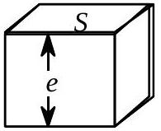
ci-contre. La permittivité diélectrique du matériau est prise égale à celle du vide : $ε_{0}≈8,85×{10}^{−11} F.m^{−1}$; la capacité ainsi constituée est $C_{M}=ε_{0}\frac{S}{e}$ Il existe donc une autre échelle de temps dans ce circuit, $τ_{M}=ε_{0}ρ$. Comment intervient-elle?
FIN DE L'ÉPREUVE

